系统架构设计

LetsGo安卓应用开发小组

June 5, 2014
修订历史
版本 | 日期 | 描述 | 作者
初始草案 | 2014年6月5日 | 第一个草案 | 马锐骕骏

需求分析
非功能需求 |  |  | 功能需求
约束 | 运行期质量属性 | 开发期质量属性 | 功能需求
简单 | 高性能 | 易测试性 | 添加计划
易用 | 快 |  | 设置计划
 | 省流量 |  | 开始记录

架构设计
添加计划 可扩展性
查看计划 可重用性
开始记录 可移植性
易理解性
易测试性

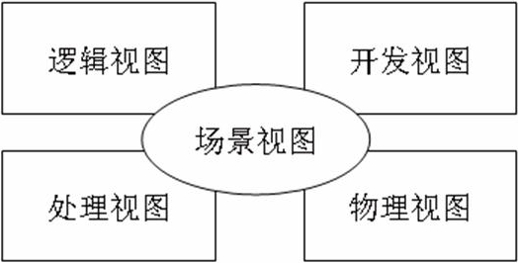

易用性 目前支持android各版本
高性能
省流量
省电性
持续可用性
安全性
LetGo 包图：
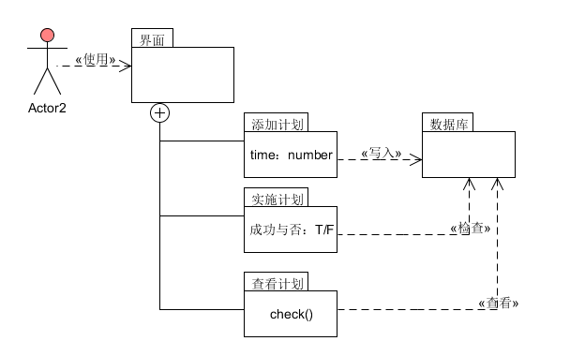

LetGo 组件图：
